

ГЛАВА ГОРОДА НЕФТЕЮГАНСКА

ПОСТАНОВЛЕНИЕ

от 15.02.2024 № 13
г.Нефтеюганск

О подготовке проекта о внесении изменений в Правила
землепользования и застройки города Нефтеюганска

В соответствии со статьями 31, 32, 33 Градостроительного кодекса Российской Федерации, пунктом 26 части 1 статьи 16 Федерального закона от 06.10.2003 № 131-ФЗ «Об общих принципах организации местного самоуправления в Российской Федерации», Уставом города Нефтеюганска, с учетом решения градостроительной комиссии от 01.02.2024 № 2, в целях приведения Правил землепользования и застройки города Нефтеюганска в соответствие документу территориального планирования «Генеральный план города Нефтеюганска» постановляю:
1.Подготовить проект о внесении изменений в Правила землепользования и застройки города Нефтеюганска, утвержденные постановлением администрации города Нефтеюганска от 22.12.2022 № 2673-п (с изменениями, внесенными постановлением администрации города Нефтеюганска от 29.11.2023 № 1603-п), в части изменения градостроительных регламентов в зоне застройки многоэтажными жилыми домами (Ж.4) и территориальных зон в границах территорий согласно приложению 1 к постановлению (далее – Проект).
2.Возложить функции и полномочия комиссии по подготовке Проекта на градостроительную комиссию администрации города Нефтеюганска (далее – Комиссия).
3.Утвердить:
3.1.Порядок и сроки проведения работ по подготовке Проекта согласно приложению 2 к постановлению.
3.2.Порядок направления предложений заинтересованных лиц по подготовке Проекта согласно приложению 3 к постановлению.
4.Депаратменту градостроительства и земельных отношений администрации города Нефтеюганска (Субботин Ю.Н.) обеспечить выполнение работ по подготовке Проекта.
5.Обнародовать (опубликовать) постановление в газете «Здравствуйте, нефтеюганцы!».
6.Департаменту по делам администрации города (Филинова Н.В.) разместить постановление на официальном сайте органов местного самоуправления города Нефтеюганска.
7.Контроль исполнения постановления возложить на заместителя главы города Нефтеюганска А.С.Бондаренко.

Глава города Нефтеюганска Э.Х.Бугай

Приложение 1
к постановлению
главы города
от 15.02.2024 № 13

Территории, в границах которых
предполагается изменение территориальных зон

1.Часть территории микрорайона 4 города Нефтеюганска

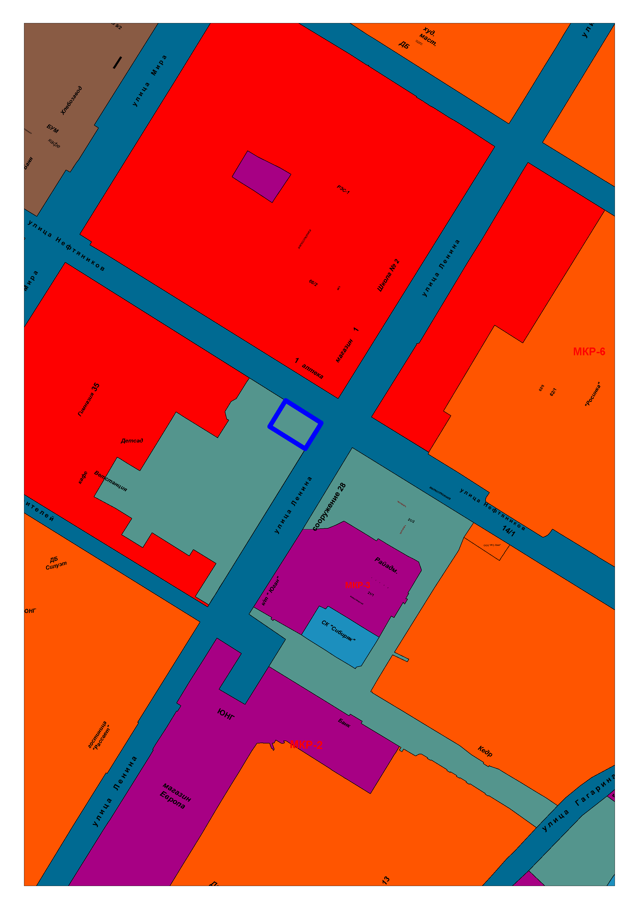
2.Территория в кадастровом квартале 86:20:0000003
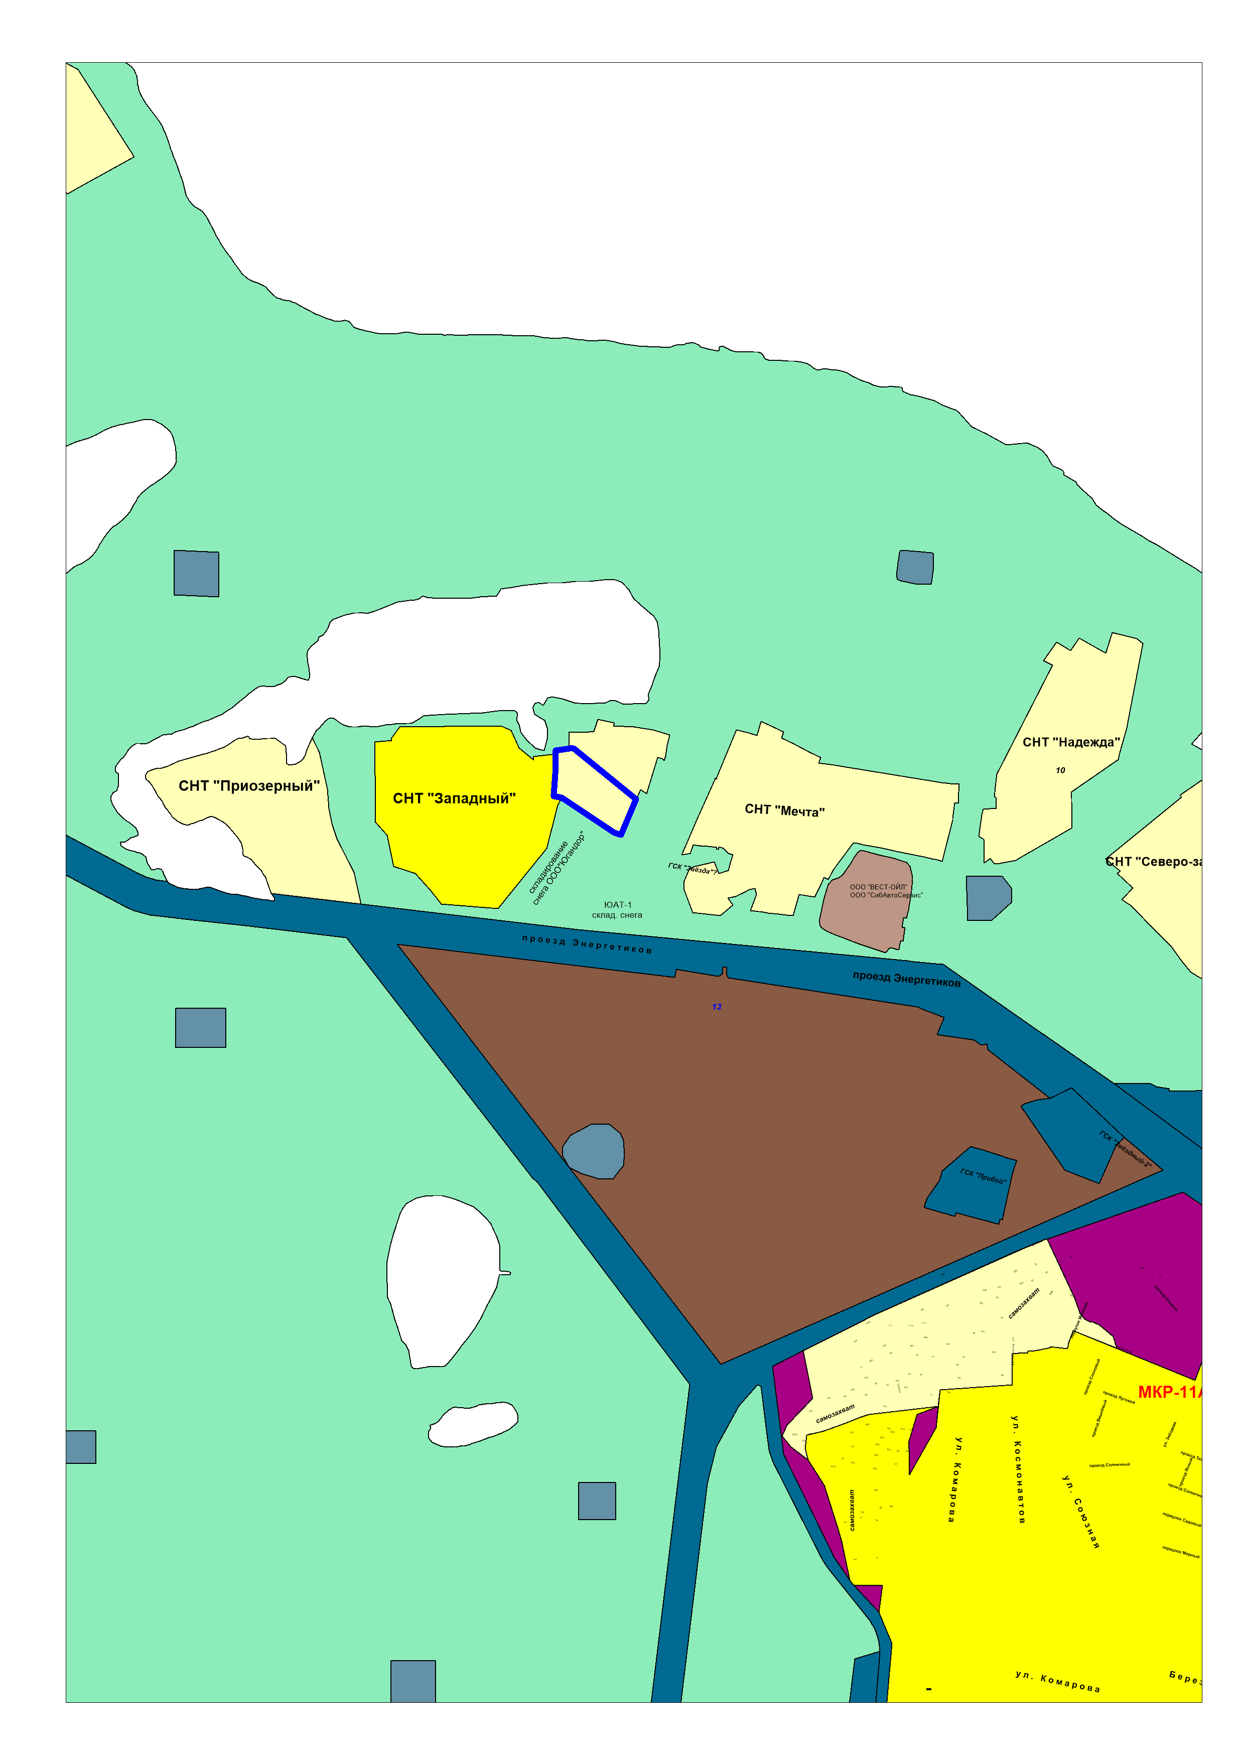

3.Территория в северо-восточной части города Нефтеюганска, ограниченная Объездной дорогой, проездом Озерный
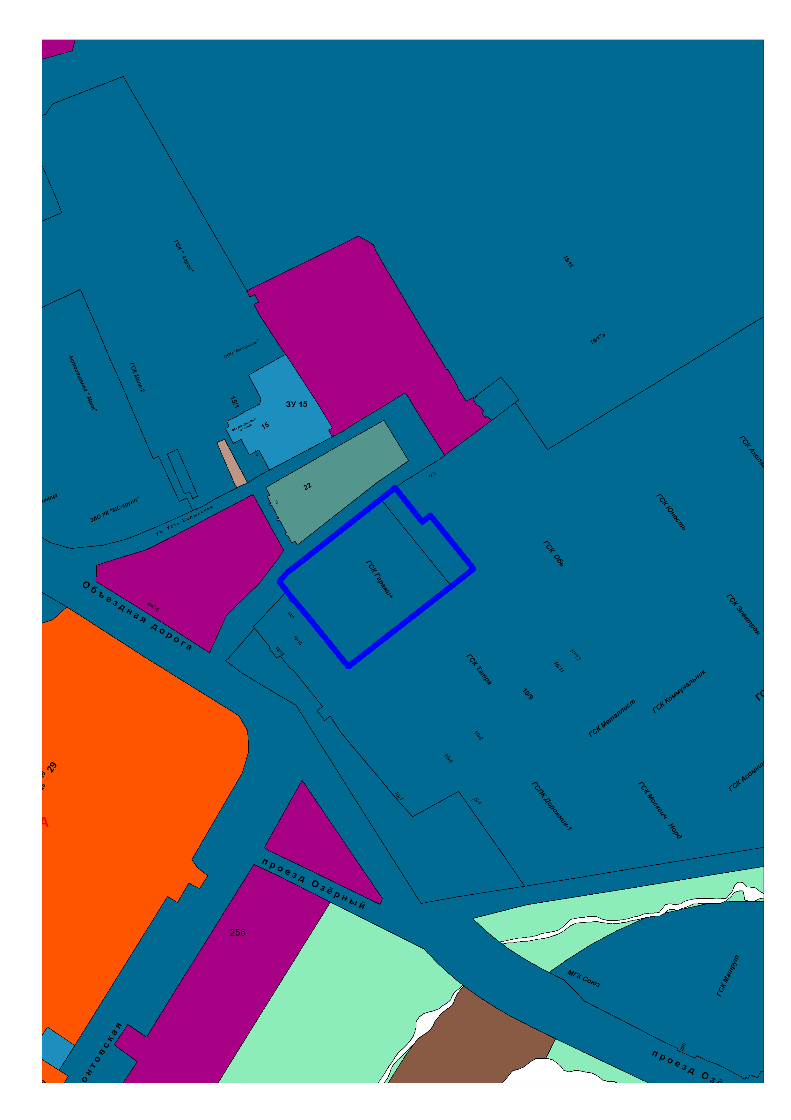

Приложение 2
к постановлению
главы города
от 15.02.2024 № 13
Порядок
и сроки проведения работ по подготовке проекта о внесении изменений в Правила землепользования и застройки города Нефтеюганска

№ п/п | Виды работ | Срок исполнения
 | 1.Разработка Проекта с учетом технических регламентов, генерального плана города Нефтеюганска, документации по планировке территории, иных актуализированных материалов о развитии территории города Нефтеюганска и предложений заинтересованных лиц.  2.Принятие главой города Нефтеюганска решения о назначении публичных слушаний или общественных обсуждений по Проекту.  3.Проведение публичных слушаний или общественных обсуждений по Проекту.  4.Доработка Проекта по результатам публичных слушаний или общественных обсуждений (при наличии замечаний, предложений).  5.Рассмотрение Комиссией Проекта с учетом результатов публичных слушаний или общественных обсуждений  и представление данного Проекта с приложением протокола публичных слушаний или общественных обсуждений, заключения о результатах публичных слушаний или общественных обсуждений главе города Нефтеюганска для принятия решения об утверждении или о направлении на доработку. | 90 дней с момента подписания настоящего постановления

Приложение 3
к постановлению
главы города
от 15.02.2024 № 13

Порядок
направления предложений
заинтересованных лиц по подготовке Проекта
(далее - Порядок)

1.С момента обнародования настоящего постановления граждане, постоянно проживающие на территории, в отношении которой готовится данный Проект, правообладатели находящихся в границах этой территории земельных участков и (или) расположенных на них объектов капитального строительства, а также правообладатели помещений, являющихся частью указанных объектов капитального строительства, вправе направлять в Комиссию предложения о порядке, сроках подготовки и содержанию Проекта в течение 10 дней со дня опубликования настоящего постановления.
2.Предложения в письменной форме направляются на имя председателя Комиссии по адресу: 628310, город Нефтеюганск, микрорайон 12, дом 26, помещение № 1.
3.Рассмотрению подлежат любые предложения от лиц, указанных в пункте 1 Порядка, касающиеся вопросов подготовки Проекта.
4.Предложения могут содержать любые материалы на бумажных или электронных носителях в объемах, необходимых и достаточных для рассмотрения предложений, по существу.
5.Полученные материалы возврату не подлежат.

